Модификация мембранных модулей на основе полых полипропиленовых волокон
Соловьева Н.А.¹, Беломестных И.А.¹, Елисеев А.А.²
Студент, 1 курс бакалавриата
¹МГУ имени М.В. Ломоносова, факультет наук о материалах, Москва, Россия
²МГУ имени М.В. Ломоносова, химический факультет, Москва, Россия
E-mail: solovevana_01@my.msu.ru
В последние годы технологии мембранного разделения получили широкое распространение в различных областях науки и техники. Отдельного внимания заслуживают мембраны на основе слоистых селективных слоев. К таким материалам относятся оксид графена, слоистые карбонитриды титана (MXene) и другие. Формирование селективных слоев на половолоконных мембранных модулях может значительно повысить эффективность промышленной водоподготовки, ввиду высокой проницаемости по молекулам воды при высокой степени отсечения загрязнителей. Таким образом, целью данной работы стала разработка способов формирования мембранных элементов на основе полых полипропиленовых волокон с селективным слоем оксида графена и MХene.
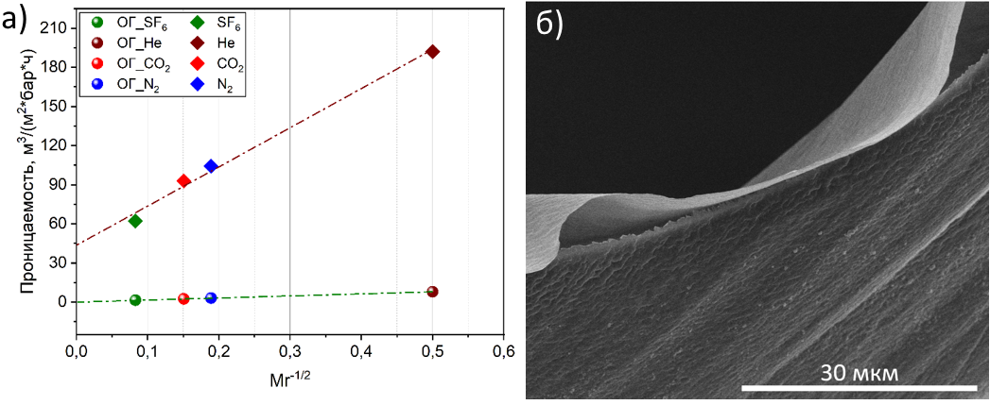
В рамках научно-исследовательской работы был проведен синтез однослойных листов MXene методом мягкого травления MAX-фазы состава Ti₃AlC₂. Морфология нанолистов была исследована с помощью сканирующей электронной микроскопии, что подтвердило формирование однослойных нанолистов со средним латеральным размером около 1 мкм. Оксид графена был получен модифицированным методом Хаммерса при пониженных температурах (<5℃). Соотношение C:KMnO₄ составило 1:6. Селективный слой формировался методом вакуумной фильтрации совмещенной с фильтрацией под давлением. Поверхность ПП предварительно обрабатывалась сильными окислителями (Br₂(ж), H₂O₂/H₂SO₄, SO₃/H₂SO₄, HNO₃/HCl и O₃) с целью повышения гидрофильности поверхности. Степень гидрофилизации поверхности ПП оценивалась по контактному углу смачивания на плоских листах пористого ПП такой же морфологии. Проведены измерения газопроницаемости половолоконного мембранного элемента без селективного слоя и с слоем ОГ по неконденсируемым газам (N₂, CO₂, He, SF₆). Проницаемость по азоту составила порядка 100 и 3 м³/(м²*бар*ч) соответственно. Поперечные срезы волокон с селективным слоем оксида графена были исследованы с помощью растровой электронной микроскопии.
Рис. 1. а) Зависимость газопроницаемости от обратного корня из молекулярной массы газа для немодифицированного половолоконного модуля и с селективным слоем оксида графена б) микрофотография селективного слоя на внутренней поверхности ПП волокна
После формирования селективного слоя оксида графена на внутренней поверхности волокон начал выполняться Кнудсеновский механизм диффузии.
Работа выполнена при финансовой поддержке гранта РНФ № 23-13-00195

